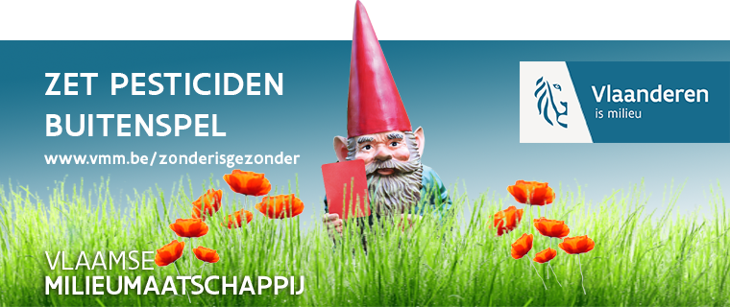

Doe jij het al zonder pesticiden?
Al meer dan twee jaar mogen openbare diensten geen pesticiden meer gebruiken voor het onderhoud van hun terreinen. Daarom is het belangrijk om bij (her)aanleg al meteen onderhoudsvriendelijke en pesticidenvrije keuzes te maken. Lees er alles over in de leidraad ‘Pesticidenvrij ontwerpen’.
Bij een nieuwe aanleg hou je het best meteen rekening met het toekomstige pesticidenvrije beheer. Ook op bestaande terreinen kunnen kleine ingrepen een groot verschil betekenen om ongewenste plantengroei te voorkomen en op die manier efficiënt pesticidenvrij te kunnen werken.
De 8 vuistregels van de pesticidentoets
- Verhard functioneel en zo weinig mogelijk
- Voorkom waterstagnatie en laat het water infiltreren
- Maak eenvoudig (machinaal) onderhoud mogelijk
- Zorg voor een correcte aanleg, controleer en herstel
- Verweef groen en verharding
- Laat de keuze van de kantsteen afhangen van de soort verharding en de groenvorm
- Zorg voor groeimogelijkheden voor bomen bij verhardingen
- Juiste plant op de juiste plaats

‘Pesticidenvrij ontwerpen’ vormt een leidraad bij de pesticidentoets en bevat veel creatieve oplossingen. Doorheen de jaren heeft de VMM een schat aan foto’s verzameld die heel duidelijk aantonen wat wel en wat niet onderhoudsvriendelijk is. Daarom is de leidraad doorspekt met veel foto’s die de problemen én oplossingen tastbaar en haalbaar maken.
Download hier de leidraad ‘Pesticidenvrij ontwerpen’

Hoe zit het nu met de reels over het gebruik van pesticiden? We zetten het even op een rijtje.
Pesticiden mogen niet meer gebruikt worden op terreinen die gebruikt worden voor een openbare dienst (openbaar bestuur, school, zorginstelling, …) of voor een commerciële activiteit (bedrijven, ...):
- Als het terrein gebruikt wordt voor een openbare dienst;
- Als het terrein eigendom is van een openbaar bestuur;
- Als het terrein gelegen is
- in een drinkwaterbeschermingsgebied;
- in een zone van 6 meter langs oppervlaktewater zoals bijvoorbeeld grachten, waterlopen en vijvers.
Enkel in specifieke gevallen zijn afwijkingen mogelijk op dit pesticidenverbod. Bijvoorbeeld als er voor bepaalde soorten planten of dieren geen afdoende, niet-chemisch bestrijdingsmethode bestaat, of als pesticidenvrij beheer onevenredig hoge kosten met zich mee zou brengen. Er kan dan een dossier ingediend worden volgens de richtlijnen op www.vmm.be/zonderisgezonder.
Daarnaast geldt een minimumgebruik:
- op verhardingen >200m²;
- op terreinen die toegankelijk zijn voor het grote publiek.
Minimumgebruik betekent dat je pesticiden enkel op de te bestrijden planten of ongewenste dieren mag gebruiken. Bij de aanleg of heraanleg (van delen) van het domein moet de pesticidentoets toegepast worden.
Must met meerwaarde
Waarom is de wetgeving verstrengd? Pesticiden vormen een bedreiging voor het milieu, de waterkwaliteit en het behoud van duurzame waterreserves. We moeten ook onze gezondheid beter beschermen tegen de gevaren van pesticiden. Kwetsbare groepen als kinderen, jongeren, oudere mensen en mensen met een zwakke gezondheid lopen gevaar. Daarom moeten we het gebruik van pesticiden zoveel mogelijk voorkomen. Om ongewenste dieren of planten te bestrijden, zijn er tal van goed werkende, alternatieve methoden. Pas als laatste redmiddel zijn er uitzonderingen mogelijk op het gebruik van chemische middelen.
Verbod in grondwaterbeschermingszones en langs oppervlaktewater
Ongeveer de helft van ons drinkwater halen de watermaatschappijen uit grondwater. Om de kwaliteit van het grondwater uit waterwingebieden te beschermen, zijn er beschermingszones afgebakend. Je herkent de zones aan een blauw bord met watergolven. In deze zones geldt een verbod op het gebruik van pesticiden. Afwijking van dit verbod kan slechts onder zeer specifieke voorwaarden.
De andere helft van ons drinkwater komt uit oppervlaktewater. Ook langs waterlopen en in bermen geldt een verbod op het gebruik van pesticiden om het leven in het water en de drinkwatervoorraden te beschermen tegen vervuiling.
Uiteraard gelden ook de voorwaarden van het product zelf. Die vind je terug op de verpakking. Voor bepaalde pesticiden geldt een ruimere bufferzone langs het oppervlaktewater.

Meer info en ondersteuning?
Alle info vind je op www.vmm.be/zonderisgezonder. Klik door naar campagnemateriaal voor affiches, folders en beeldmateriaal om een je eigen interne pesticidenvrije campagne op te zetten. Je kan alle beelden digitaal gebruiken om zelf iets samen te stellen, of je kan contact met ons opnemen voor maatwerk via communicatie@vmm.be.
Heb je zelf ook tips over pesticidenvrij beheer vanuit eigen ervaring? Maak ze bekend via je eigen netwerk en stuur ze zeker door naar pesticidenreductie@vmm.be.

